 |  |  |  |  |  | 1C: Франчайзинг
 |  | Информационные системы и консалтинг |  |  | 410005, г. Саратов, ул. Молочная, д. 5/13, оф. 12/2
тел./факс 79-36-36 многоканальный
E-mail: okp@it-saratov.ru

Техническое задание

Дата заявки | 03.10.2022 | Принял | Малахова Л.В. | Исполнитель
 | ООО "СЭПО-ЗЭМ"
Краткое содержание | Доработка документов регистрации ежегодных отпусков, в т.ч.: Реализация печатной формы приказа на отпуск с расшифровкой информации по сдвигам рабочих годов;  Доработка документа Отпуск сотрудников для возможности формирования штучных приказов .
Конфигурация | 1С: Зарплата и управление персоналом КОРП 3.1

Рабочая группа: Кадровый учет и расчет зарплаты.
Согласовано:
Пользовательская часть.
- Добавить дополнительные реквизиты в печатные формы документов:
  - При создании документа «Отпуск сотрудников» вместо вывода на печать «Приказ о предоставлении отпуска» добавить вариант вывода на печать «Записка-расчет о предоставлении отпуска работнику» по каждому сотруднику отдельно. Возможность вывода на печать должна появится только после оформления отпуска.
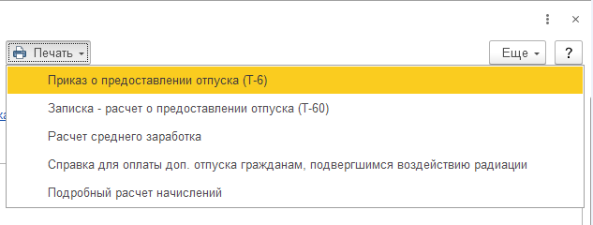
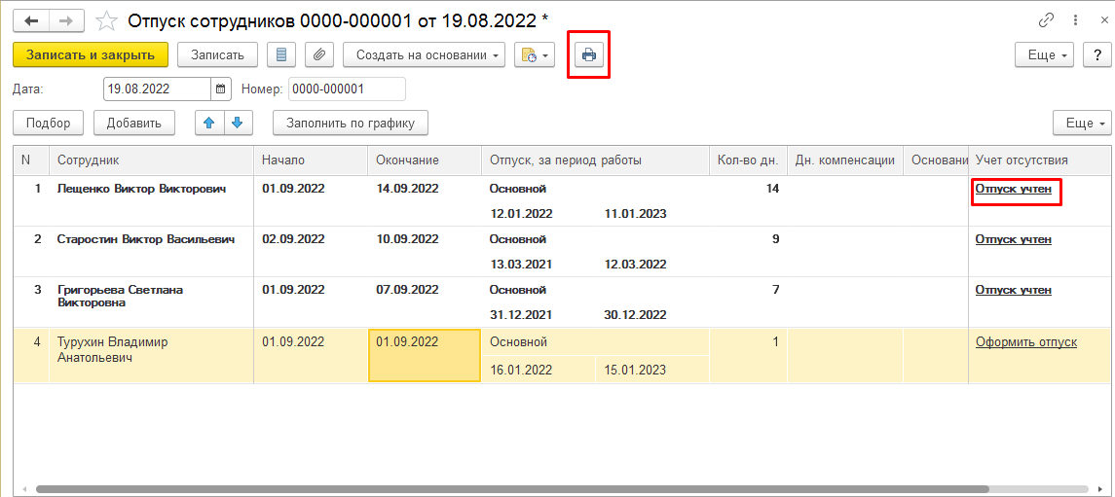
  - Записка-расчет будет формироваться в разрезе каждого календарного года, за который предоставляется отпуск.
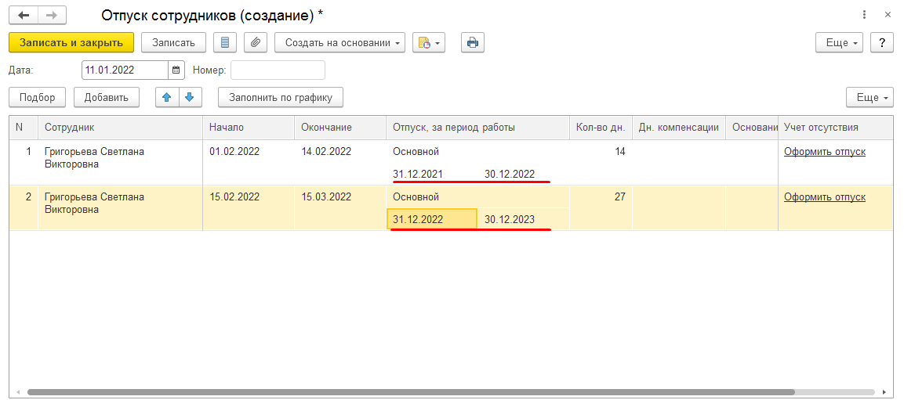
В нашем примере, должны сформироваться две записки-расчеты:
- за период с 30.12.2021 по 30.12.2022
- за период с 31.12.2022 по 30.12.2023

    - будут добавлены реквизиты для подписания документа работником, его непосредственным руководителем и работником ОРП

Информация должна заполняться

- в автоматическом режиме:
- ФИО работника, на кого оформляется отпуск.
- ФИО начальника отдела, где работает сотрудник. Если в отпуск идет начальник структурного подразделения, автоматически указывается ФИО вышестоящего руководителя согласно структуре предприятия.
- по выбору пользователя в ручном режиме:
- ФИО работника отдела по работе с персоналом
    - в случае смещения сдвига срока для назначения отпуска, будет формироваться информация на отдельном (втором) листе печатной формы
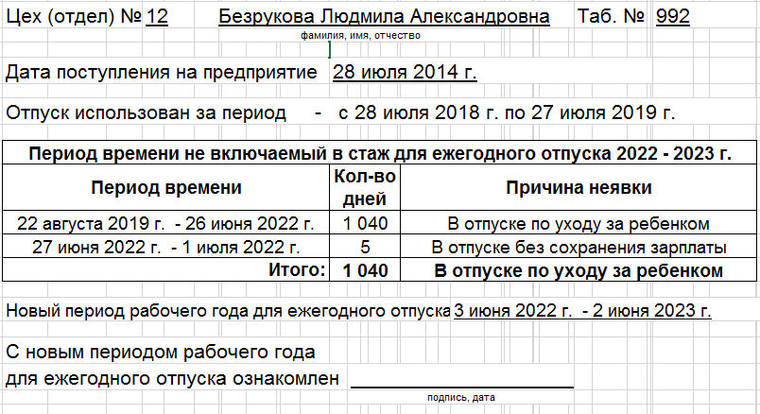

Техническая часть.

Внести изменения в конфигурацию:
1. При создании документа «Отпуск сотрудников» добавить вариант вывода на печать «(СП) Записка-расчет о предоставлении отпуска работнику» по каждому сотруднику отдельно (новую печатную форму). Возможность вывода на печать должна появится только после оформления отпуска.

- Записка-расчет должна формироваться в разрезе каждого календарного года, за который предоставляется отпуск.
В нашем примере, должны сформироваться две записки-расчеты:
- за период с 30.12.2021 по 30.12.2022
- за период с 31.12.2022 по 30.12.2023

В печатную форму записки-расчета необходимо добавить следующие реквизиты:

  - Трудовой договор: номер и дата

Номер
Дата
Трудовой договор (контракт)

Информация должна заполняться в автоматическом режиме из регистра «Основные данные контракта, договора сотрудника».
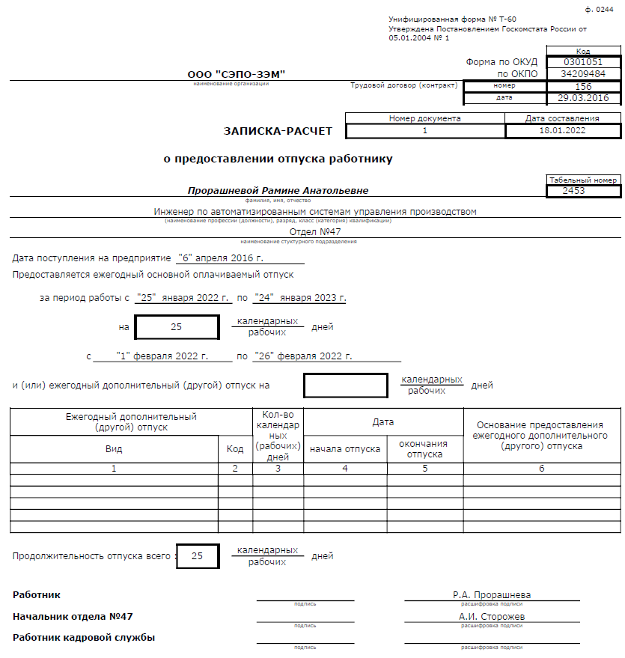
Порядок вывода основных полей должен быть аналогичен, как для типовой печатной формы. Но в текущей печатной форме не выводится расчетная часть (средний заработок, начисления). Печатная форма должна формироваться под правами табельщика (кадровыми правами).
  - Реквизиты для подписания документа должны заполняться:

    - в автоматическом режиме:
- ФИО работника, на кого оформляется отпуск (справочник «Сотрудники»)

- ФИО начальника отдела, где работает сотрудник (по месту в структуре предприятия позиции штатного расписания (на дату начала отпуска) определяется сотрудник, который является начальником данного подразделения)
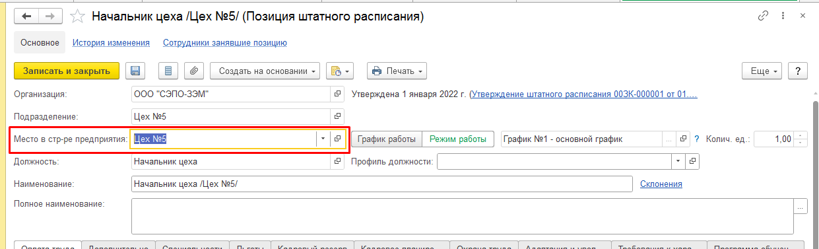

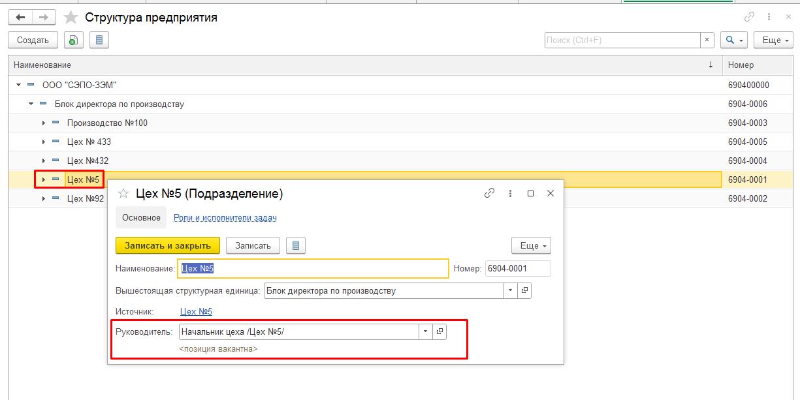

Если в отпуск идет непосредственно начальник структурного подразделения, автоматически указывается ФИО вышестоящего руководителя согласно организационной структуре предприятия (по данным вышестоящего элемента в Структуре предприятия).
    - Не заполняется автоматически:
- ФИО работника отдела по работе с персоналом.

  - Уточнение по периоду, за который назначается отпуск, если он превышает 1 рабочий год сотрудника, должно выводится на печатную форму документа на отдельном листе к записке-расчету.
Вид печатной формы по дополнению должен быть:
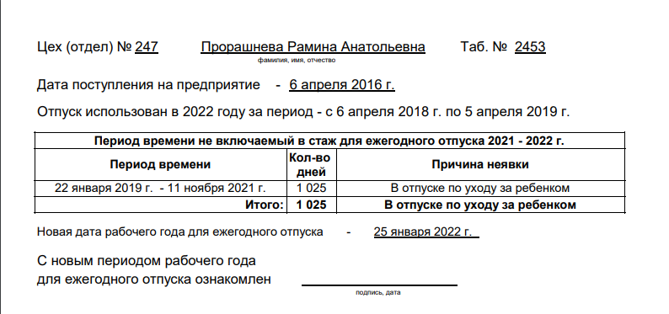

Данные формируются на основе данных справки по отпускам сотрудника.

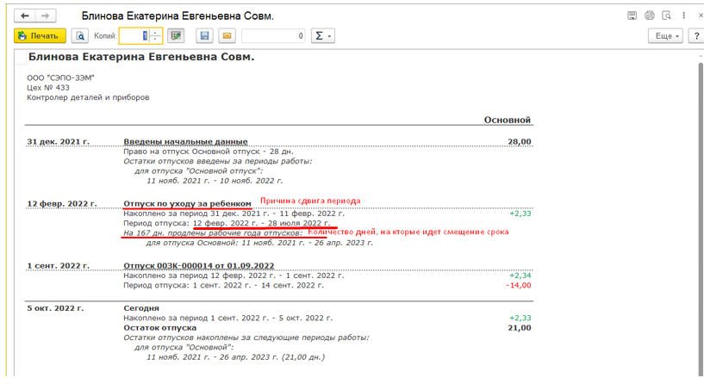

Данные | Тип значения
Подразделение | Как в типовом отчете Штатные сотрудники, на дату начала отпуска
ФИО сотрудника | Из истории на дату отпуска
ТН | Актуальный ТН из регистра «(СП)» Табельные номера по сотрудникам» на дату начала отпуска
Дата поступления на предприятие | Отчет «Штатные сотрудники» - Дата приема
Новая дата рабочего года для ежегодного отпуска | Дата окончания рабочего периода
С новым периодом рабочего года для ежегодного отпуска ознакомлен | Новый реквизит документа (строка)

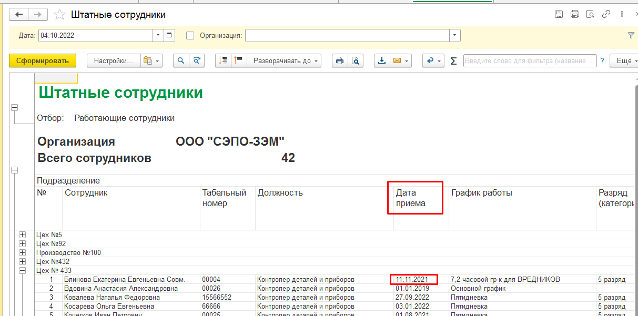

Если причин для смещения срока периода нет – отдельный лист к записке-расчету не формируется.
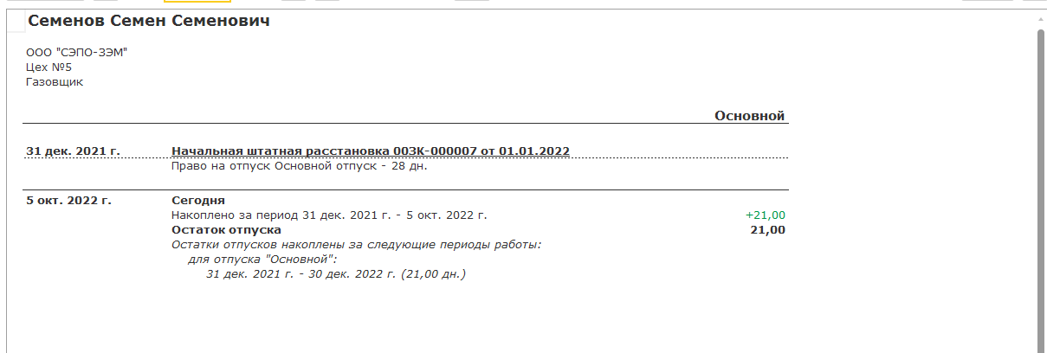

Для печатной формы нужно запретить ручное внесение изменений пользователем, а также возможность сохранения в файл.

ЗАКАЗЧИК С ТЕХНИЧЕСКИМ ЗАДАНИЕМ ОЗНАКОМЛЕН, ЗАМЕЧАНИЙ НЕТ:

ЗАКАЗЧИК: ООО "СЭПО-ЗЭМ"
___________________________________
подпись расшифровка
Канцелярия
№ 412
Отдел
по социально-оздоровительной работе
№ 500
Заместитель директора по военно-техническому сотрудничеству

